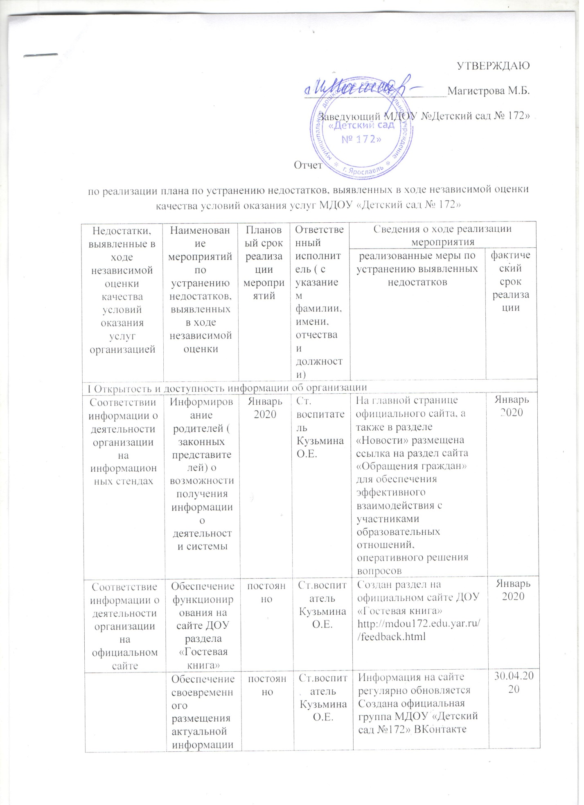
УТВЕРЖДАЮ
_________________________Магистрова М.Б.
Заведующий МДОУ №Детский сад № 172»

Отчет
по реализации плана по устранению недостатков, выявленных в ходе независимой оценки качества условий оказания услуг МДОУ «Детский сад № 172»
Недостатки, выявленные в ходе независимой оценки качества условий оказания услуг организацией | Наименование мероприятий по устранению недостатков, выявленных в ходе независимой оценки | Плановый срок реализации мероприятий | Ответственный исполнитель ( с указанием фамилии, имени, отчества и должности) | Сведения о ходе реализации мероприятия
 |  |  |  | реализованные меры по устранению выявленных недостатков | фактический срок реализации
I Открытость и доступность информации об организации
Соответствии информации о деятельности организации на информационных стендах | Информирование родителей ( законных представителей) о возможности получения информации о деятельности системы | Январь 2020 | Ст. воспитатель Кузьмина О.Е. | На главной странице официального сайта, а также в разделе «Новости» размещена ссылка на раздел сайта «Обращения граждан» для обеспечения эффективного взаимодействия с участниками образовательных отношений, оперативного решения вопросов | Январь 2020
Соответствие информации о деятельности организации на официальном сайте | Обеспечение функционирования на сайте ДОУ раздела «Гостевая книга» | постоянно | Ст.воспитатель Кузьмина О.Е. | Создан раздел на официальном сайте ДОУ «Гостевая книга»  http://mdou172.edu.yar.ru//feedback.html | Январь 2020
 | Обеспечение своевременного размещения актуальной информации на сайте ДОУ | постоянно | Ст.воспитатель Кузьмина О.Е. | Информация на сайте регулярно обновляется Создана официальная группа МДОУ «Детский сад №172» ВКонтакте | 30.04.2020
II Комфортность условий предоставления услуг
Комфортность условий | Совершенствование материально- технической базы. Проведение конкурса предметно- развивающей среды в группах | Апрель 2020 | Ст.воспитатель Кузьмина О.Е. | Проведен конкурс предметно- развивающей среды | Август 2020
 | Анкетирование родителей с целью выявления пожеланий родителей ( законных представителей) об комфортных условиях пребывания в ДОУ | Май 2020 | Ст.воспитатель Кузьмина О.Е. | Проведено дистанционное анкетирование родителей (законных представителей) воспитанников через группы в вайбере.  При анализе ответов родителей улучшены условия комфортного пребывания в ДОУ: - установлено нового игровое уличное оборудование - обновлено игровое оборудование и дидактические пособия во всех группах ДОУ. Проведен косметический ремонт в учреждении . | Апрель 2020
III Доступность услуг для инвалидов
Условия для инвалидов | Совершенствование условий для обеспечения доступа к детскому саду детей с ОВЗ | В течение года | Заведующий Магистрова М.Б. | Группа первого этажа имеет отдельный вход в знание.
Доступность образовательных услуг для инвалидов | Обучение сотрудников по программам повышения квалификации «Работа с детьми с ОВЗ» | В течение года | Заведующий Магистрова М.Б. | Сотрудники прошли обучение по теме «Формирование здоровьесберегающей компетенции педагогических работников» | 30.09.2020
Удовлетворенность родителями условий для инвалидов | Ознакомление родителей ( законных представителей), имеющих детей инвалидов о получении образовательных услуг в том числе и в дистанционной форме | Май 2020 | Заведующий Магистрова М.Б. | Проведен опрос родителей законных представителей )детей, имеющих ограниченые возможности здоровья  Основным пожеланием родителей было определено более тесное взаимодействие со специалистами, работающими с детьми с ОВЗ. На основании потребности создана официальная группа, в которую включены все специалисты учреждения, и родители воспитанников. | Май 2020
IV Доброжелательность, вежливость работников организации
Удовлетворенность родителей первой встречей с администрацией | Проведение тренинга «Культура общения» | Сентябрь 2020 | Педагог- психолог Подручная Е.Н. | Проведен семинар-практикум для административного состава ДОУ «Культура общения» | 10.09.2020
Удовлетворенность доброжелательностью педагогов, оказывающими образовательную услугу | Проведение педсовета на тему «Вопросы служебной и профессиональной этики в образовательном учреждении» | Ноябрь 2020 | Ст. воспитатель Кузьмина О.Е. | Проведен педсовет на тему «Вопросы служебной и прфессиональной этики в образовательном учреждении» | 02.12.2020
Удовлетворенность общением по телефону и по электронным ресурсам ( эл.почта, сайт) | Контроль за соблюдением профессиональной этики | постоянно | Ст. воспитатель Кузьмина О.Е. | Проведен семинар- практикум « Этика делового общения» | 25.11.2020
V Удовлетворенность условиями оказания услуг
Рекомендации | Мониторинг и анализ полученной информации | Май 2020 | Ст. воспитатель Кузьмина О.Е. | Проведен опрос родителей законных представителей )детей в электронном виде с помощью вайбер | 29.05.2020
Удовлетворенность графиком работы | Оперативный контроль по обращениям родителей | постоянно | Заведующий Магистрова М.Б. | Составлен график работы специалистов ДОУ. Выделены дежурные администраторы , у каждого специалиста ДОУ выделен приемный день для взаимодействия с родителями. | 31.08.2020
Удовлетворенность образовательными услугами в целом | Получение лицензии на дополнительные услуги | В течение года | Заведующий Магистрова М.Б. | Получена лицензия на дополнительные услуги | 16.09.2020

